
商业数据分析
题 目： 基于Olist数据的用户价值、留存与预测分析
学 院： 数据科学学院
专业班级： 数据科学与大数据技术241班
学 号： 2023462955111
姓 名： 蒋欣宇
完成日期： 2026.11.3
评分维度 | 评分要点（子项及分值） | 得分
1. 数据获取合规性与清洗质量（15分） | ① 来源合规、白名单方式、合规声明完整（5）；② 数据量达标、抽样方法与随机种子说明（4）；③ 清洗完整、异常/缺失/重复处理、多表对齐（4）；④ 可导出 CSV/JSON/SQLite 复用（2）
2. 商业分析模型应用深度（20分） | ① 模型≥3种、选型与场景匹配（6）；② 计算正确、参数与阈值有业务依据（6）；③ 预测类含置信区间与回测误差（4）；④ 结论与模型一一对应（4）
3. 可视化复现与大屏质量（25分） | ① 图表≥10张、类别覆盖全面（6）；② 模板复现≥10种、风格细节贴近原作（7）；③ 业务模型图≥6张、与模型对应（6）；④ 交互大屏≥1个、组件≥6、有联动/下钻（6）
4. 代码规范性与文档完整性（10分） | ① 目录结构清晰、注释充分（3）；② README 详实、依赖明确（3）；③ 可一键复现（2）；④ 图表命名与索引规范（2）
5. 期末大论文质量（25分） | ① 题目创新性与针对性（4）；② 摘要概括性、关键词相关性（4）；③ 正文逻辑性与技术深度（10）；④ 商业建议可行性与数据支撑（7）
6. 创新性与商业洞察深度（5分） | ① 引入新工具/新方法（2）；② 提出有效商业建议（2）；③ 体现批判性思维（1）
总 分 | （各维度得分相加）
数 据 科 学 学 院

基于Olist数据的用户价值、留存与预测分析
蒋欣宇
（嘉兴大学 数据科学学院）

摘要：本文以Kaggle Olist巴西电商数据集为研究对象，综合运用Python技术栈完成了从数据合规获取、清洗治理到商业建模与交互式大屏搭建的全流程分析。研究首先通过多表关联与异常值截断构建了包含99,441条订单的标准化宽表；其次，构建了RFM客户价值模型、同期群留存分析与SARIMA时间序列预测模型，深入挖掘用户行为特征与销售趋势；最后，全量使用Matplotlib/Seaborn/Plotly复现了10种经典可视化模板，并基于Streamlit搭建了包含11个联动组件的交互式商业大屏。研究表明，平台近半数用户处于流失边缘，且销售额呈现显著季节性波动。据此提出了针对高价值客户的定向召回策略及基于预测结果的动态库存优化建议，为电商精细化运营提供了数据支撑。
关键词：商业数据分析；RFM模型；同期群分析；SARIMA预测；Streamlit交互式大屏

引言

研究背景
巴西电商市场近年保持高速增长，Olist 作为连接中小卖家与消费者的平台，面临复购率偏低、物流时效波动、品类销售不均衡等运营挑战。本研究基于 Olist 公开数据集，运用 RFM、同期群、SARIMA 等商业分析模型与可视化模板，完成端到端分析，为平台精细化运营提供数据支撑。

研究目的
本研究目标为：
（1）完成数据合规获取、清洗与多表关联，构建标准化分析宽表；
（2）应用 4 种商业分析模型挖掘用户价值、留存规律与销售趋势；
（3）对照教材复现 10 种可视化模板并生成 6 张业务图；
（4）搭建 Streamlit 交互大屏；
（5）提炼可落地的商业建议。

研究意义
本研究为 Olist 平台提供量化的用户分层与留存诊断，指导精准营销；SARIMA 预测为库存规划提供参考；探索了从 Excel 模板 XML 提取样式并用 Python 精确复现的技术路径，具备教学与项目参考价值。

数据准备与预处理

数据源介绍（名称、URL、规模、字段说明）
数据集为 Kaggle 平台公开的 Brazilian E-Commerce Public Dataset by Olist，涵盖 2016 年 9 月至 2018 年 8 月的真实交易记录，共 11 张 CSV 表。核心订单表 99,441 行，关联客户、商品明细、支付、评价、卖家、地理、类目翻译等维度表，完整记录从下单到评价的全链路流程。

合规获取方式（白名单方式说明：官方下载文件 / Python 数据接口库）
通过 Kaggle 官网下载 ZIP 压缩包，解压至 data/raw/ 目录。全程未使用任何爬虫技术，符合白名单获取要求。加载由 01_load.py 完成，含主表规模校验（≥500 条）。

数据来源合规声明（获取日期、授权/License）
数据源：Kaggle Olist（kaggle.com/datasets/olistbr/brazilian-ecommerce）；获取方式：官网 ZIP 下载（非爬虫）；获取日期：2026年11月1日；授权：CC BY-NC-SA 4.0。完整字段说明与主外键关系见 docs/schema.md 数据字典。

数据集概述（主表/维度表结构、主外键关系）
数据集采用星型模型，以订单表为事实表，通过 customer_id、order_id、product_id、seller_id 等外键关联各维度表。客户与卖家通过邮编前缀关联地理位置表获取坐标，商品表通过类目名关联翻译表获取英文名。ER 关系图与逐字段定义详见 docs/schema.md。

数据清洗与治理

数据清洗（缺失值、异常值、重复值处理）
清洗由 02_clean.py 完成：
（1）缺失值：未妥投订单的送达时间保留为空，评价文字缺失属正常不填充；
（2）异常值：对 price 和 freight_value 取 99 分位截断（价格 R$ 2,110、运费 R$ 175.59），消除极端值扭曲；
（3）重复值：订单去重检测为 0 条，数据质量良好。

数据转换（类型统一、日期对齐、指标派生）
将所有时间戳解析为 datetime 类型；派生 delivery_days（送达天数）和 purchase_month（下单月份）两个指标；按 order_id 聚合商品明细得到 total_price 与 total_freight，聚合支付表得到 payment_value 与 installments。

数据整合（多表关联逻辑、抽样方法与随机种子）
以 orders 表为主表，LEFT JOIN customers 获取地理信息，INNER JOIN 聚合后的商品与支付表，生成 order_master 宽表（99,440 行 × 19 列）。评价表按 order_id 去重得 reviews_clean（98,410 行）。两表均导出 CSV 与 SQLite。有效数据集中于 2017-2018 年（2016 仅 328 单）。

商业分析模型

模型选型（≥3种：如 RFM、同期群、波士顿矩阵、关联规则、SARIMA 等）
选择 4 种模型：
（1）RFM 客户价值模型——按最近购买时间、频次、金额八分类分群；
（2）同期群留存分析——按首购月份追踪留存率；
（3）SARIMA 时间序列预测——预测月度销售额并给出置信区间；
（4）帕累托 ABC 分类——按累计占比划分核心类目。辅助构建漏斗转化分析。

参数与阈值设定依据
RFM 以中位数切分（R=269 天，M=R$ 108），因金额分布右偏，中位数比均值更具代表性；SARIMA 通过 AIC 网格搜索选定 order=(0,1,1)、seasonal=(0,1,1,12)；帕累托 A 类取累计占比 70%，符合经典 80/20 原理的电商适配版。

模型计算与验证（预测类含置信区间与回测误差 MAPE/RMSE）
RFM 结果：9.6 万客户,分 8 群，重要价值客户 1,469 人，重要挽留客户 23,360 人（召回优先），复购率仅 3.36%。同期群 M1 平均留存率 5.22%，呈典型低留存特征。SARIMA 回测 RMSE=725,736，捕捉到年末旺季规律。帕累托 A 类 16 个类目贡献 70% 收入，头部为 health_beauty、watches_gifts 等。

Python 数据分析与可视化

数据探索性分析
平台 GMV 为 R$ 16,008,872，订单 99,440 笔，客单价 R$ 160.99。地理分布高度集中，SP/RJ/MG 三州贡献 62% GMV。平均评分 4.09 分，平均送达 8.6 天，准时送达率 89.1%。

可视化模板复现（对照《Excel数据可视化》≥10种）
对照教材 30 种模板精确复现 10 种图表（fig01-fig10）。复现时从 Excel 内嵌 chart*.xml 提取真实配色、系列样式与标签格式，统一深蓝背景（#1A1E43）配亮色系列。10 种模板涵盖渐变柱形、带均值柱形、标注柱形、层叠柱形、蝴蝶图、平滑折线、对比折线、单值圆环、柱形折线、对比柱形，分辨率≥150 dpi。
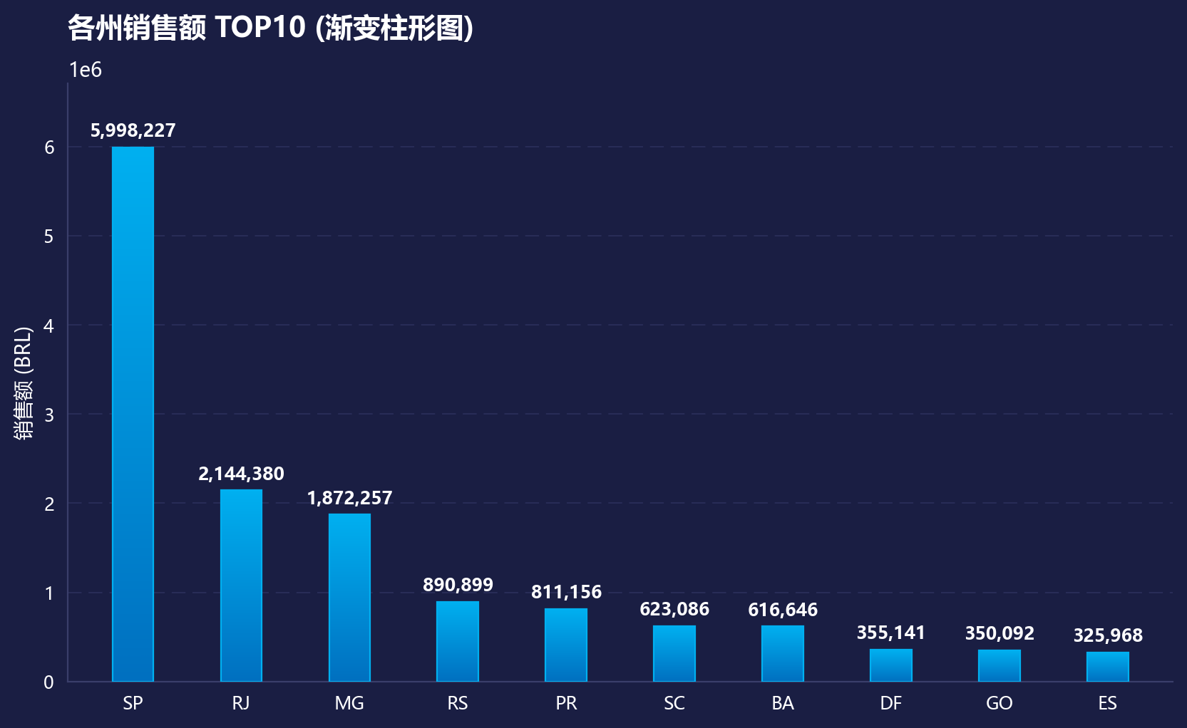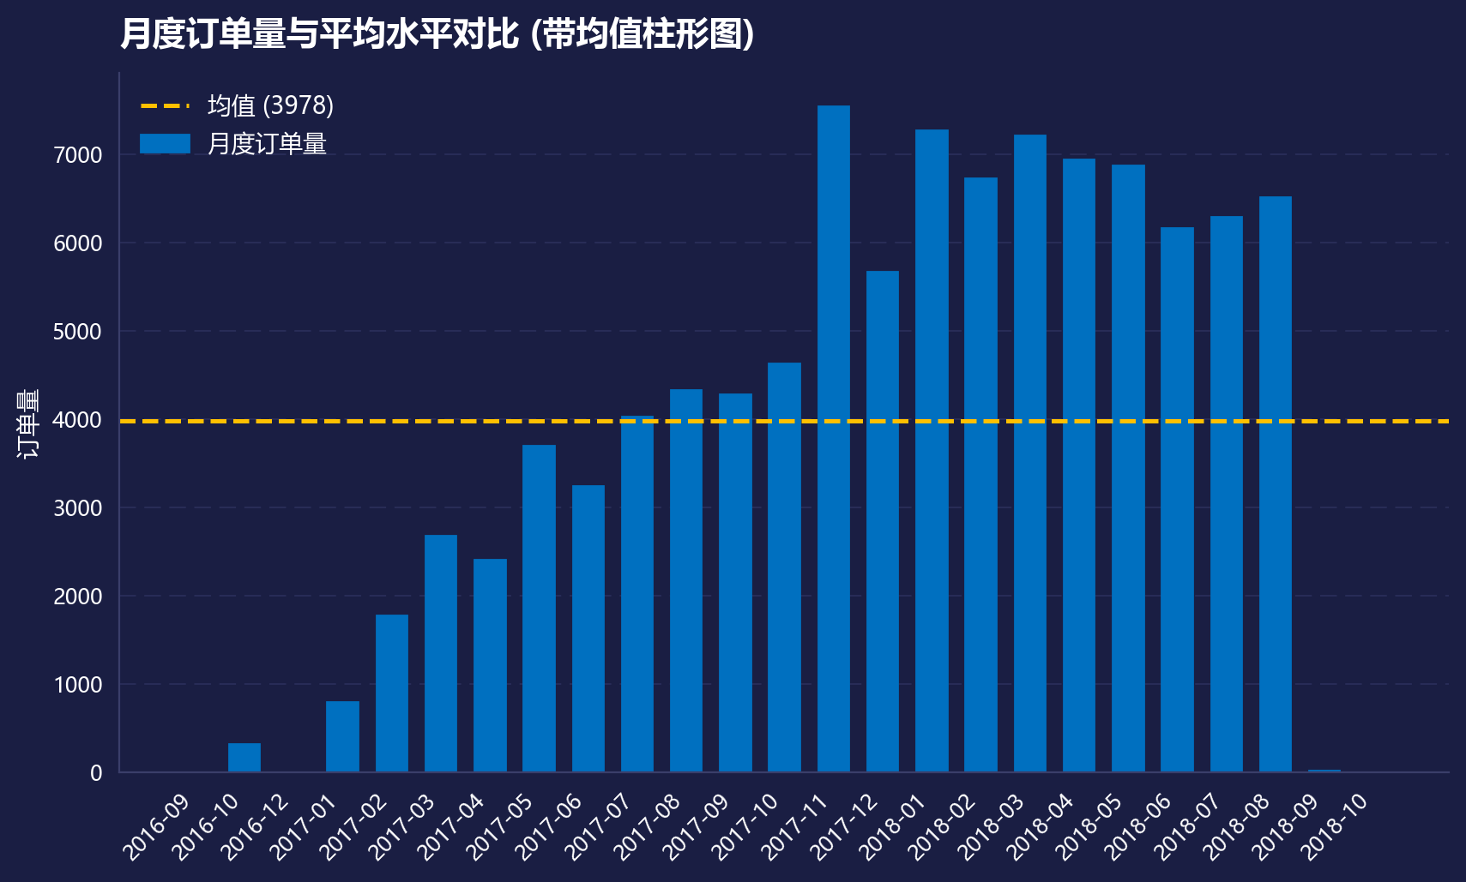
图 1渐变柱形图 图 2带均值柱形图
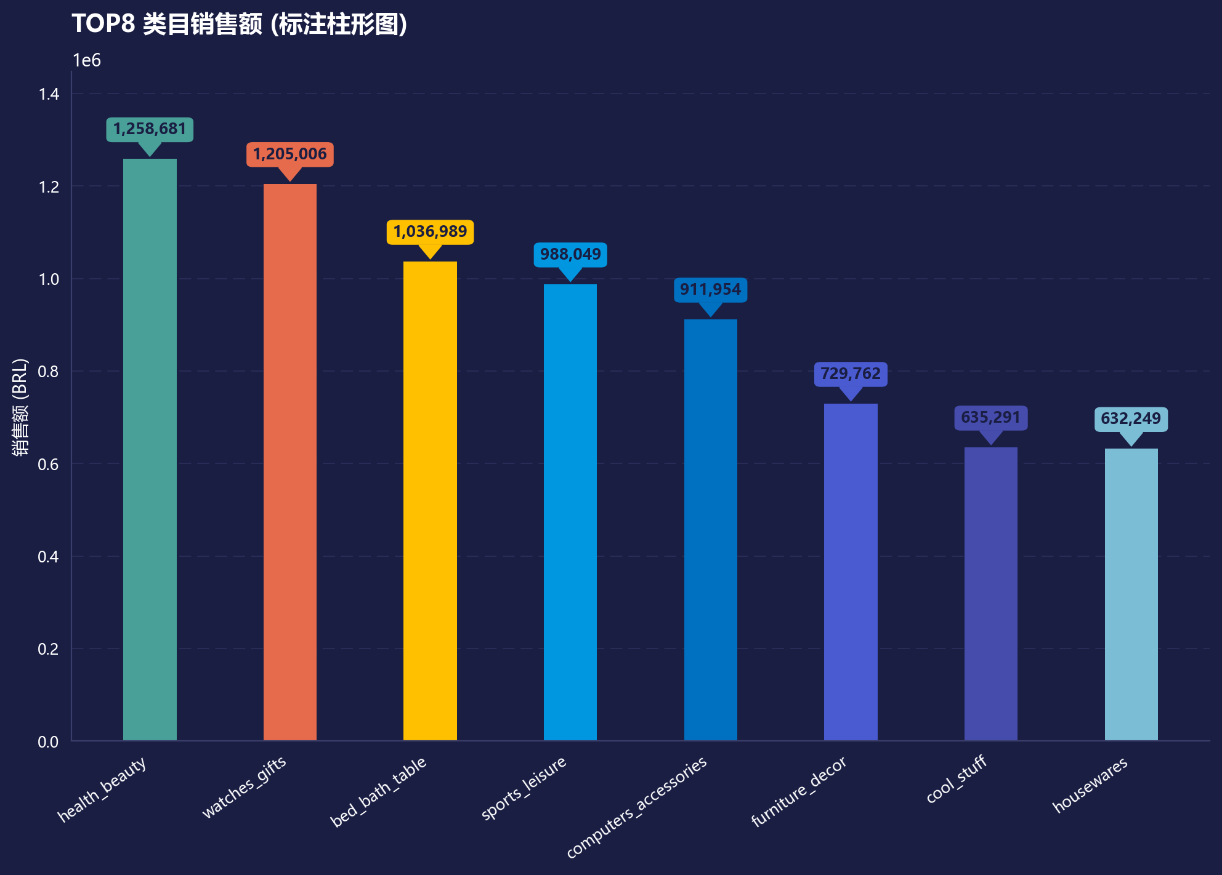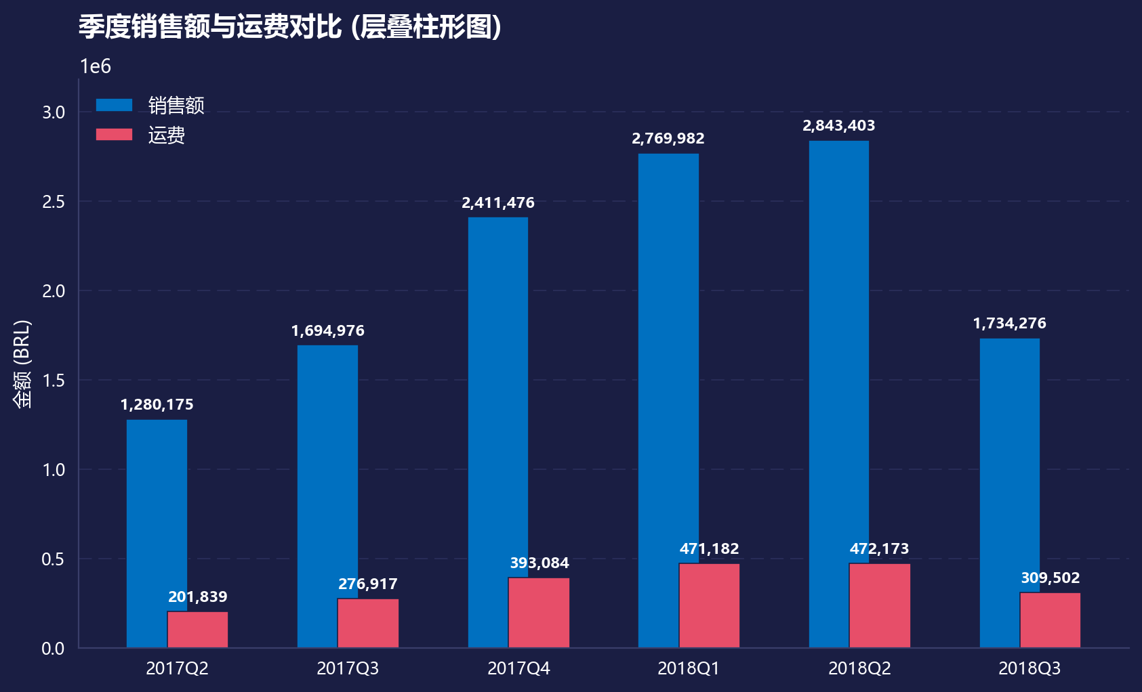
图 3 标注柱形图 图 4 层叠柱形图
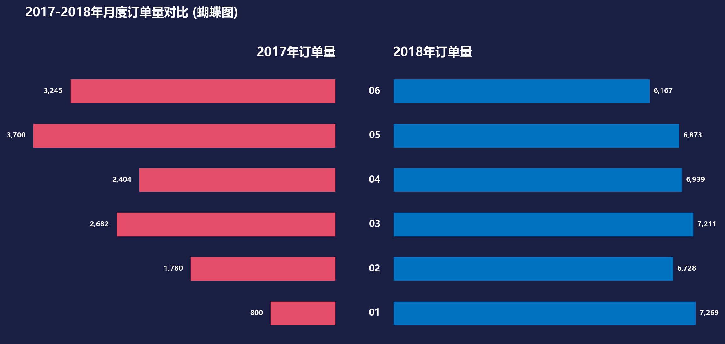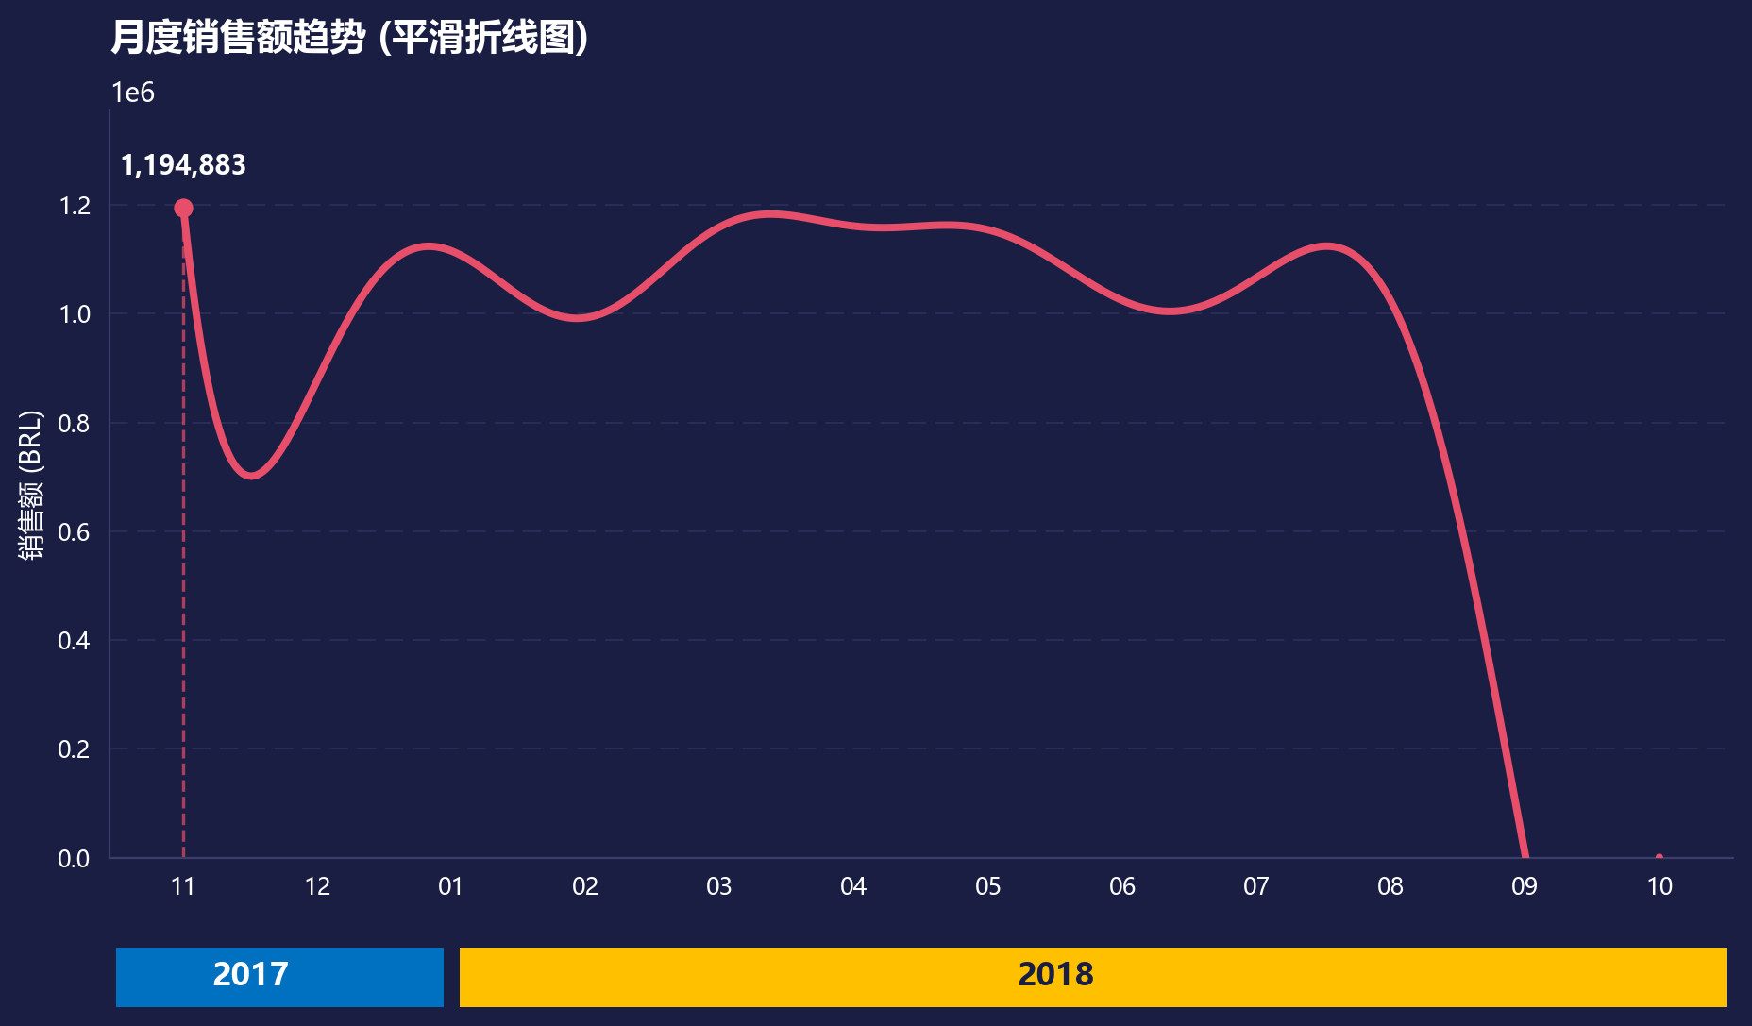
图 5 蝴蝶图 图 6 平滑折线图
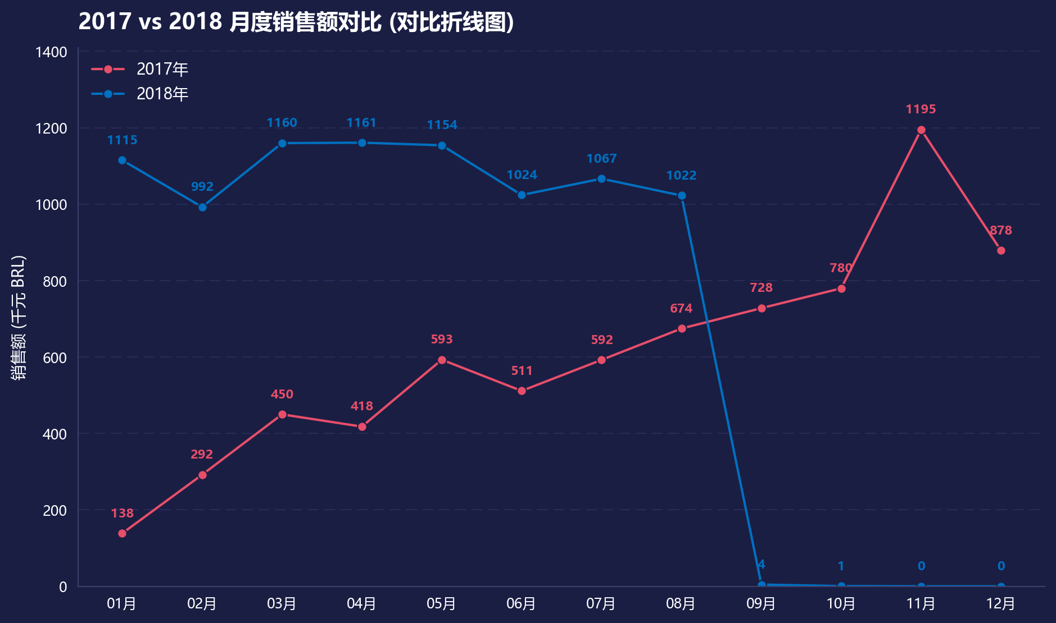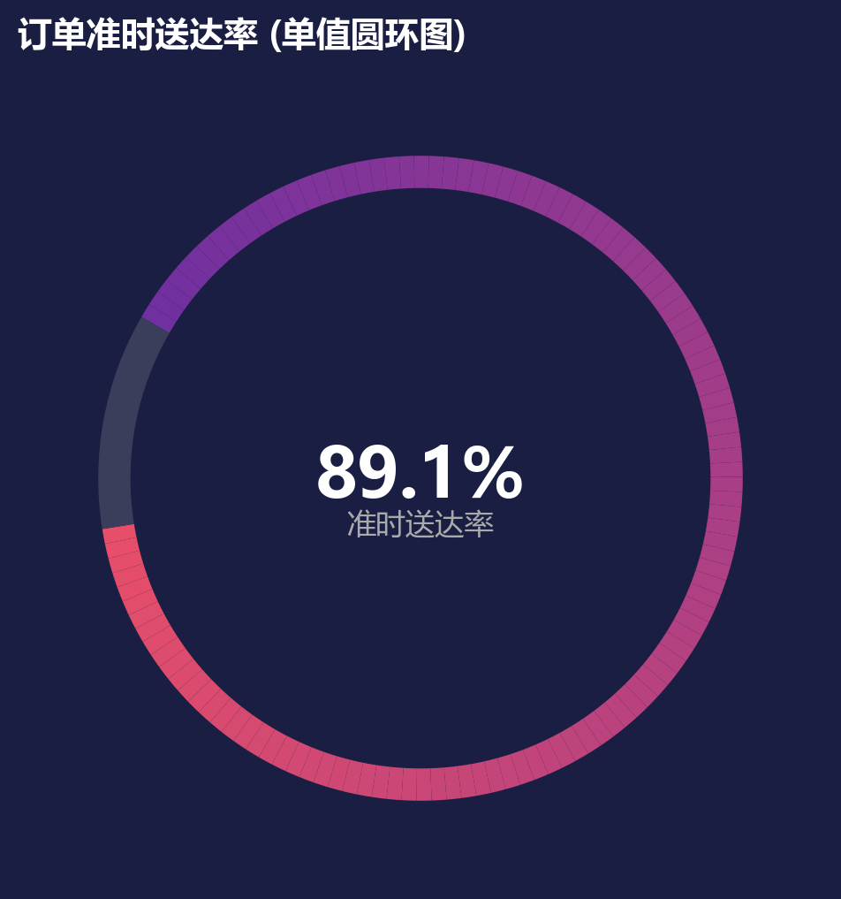
图 7 对比折线图 图 8 单值圆环图
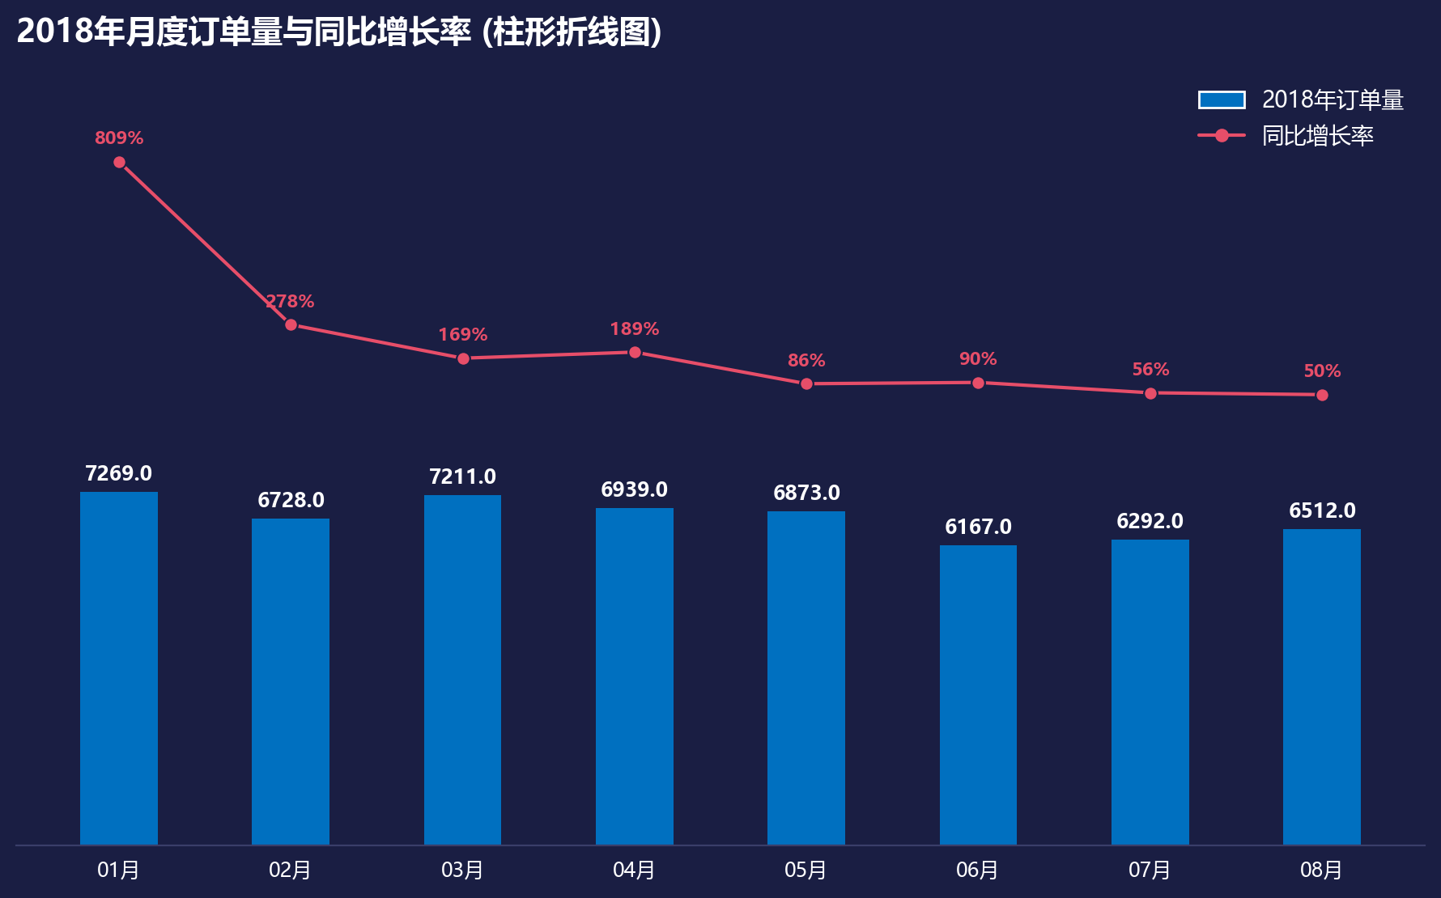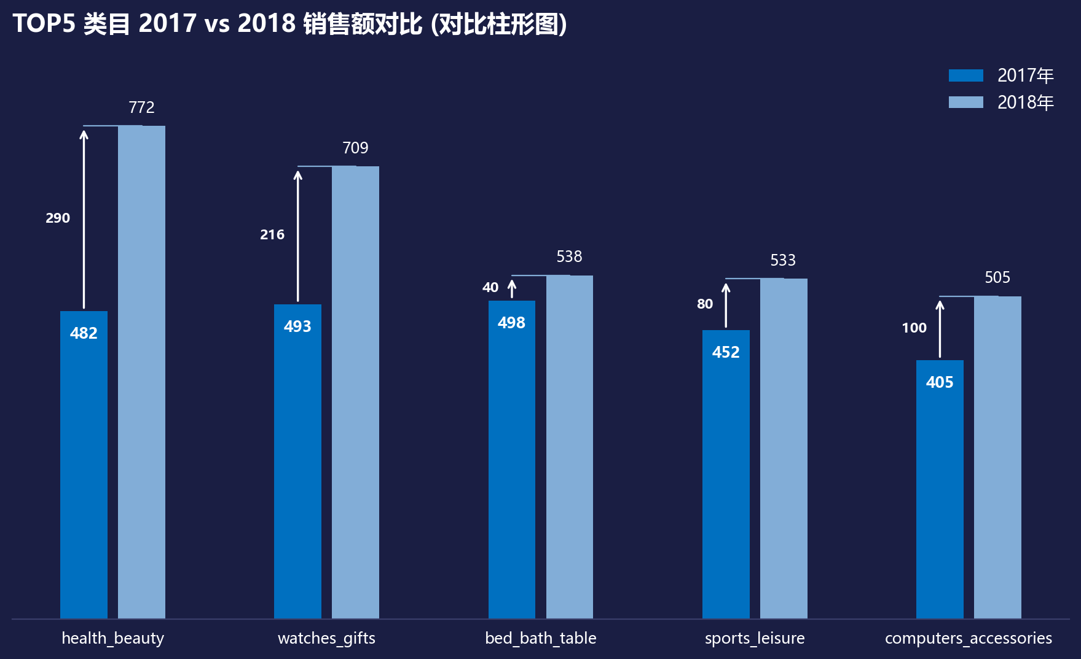
图 9柱形折线图 图 10 对比柱形图

业务模型图（≥6张，与第4章模型对应）
生成 6 张业务图与模型一一对应：fig11 RFM 气泡散点图、fig12 同期群留存热力图、fig13 SARIMA 预测置信区间图、fig14 巴西地理点云地图、fig15 帕累托图、fig16 漏斗转化图，全部由 Matplotlib/Seaborn 代码生成。
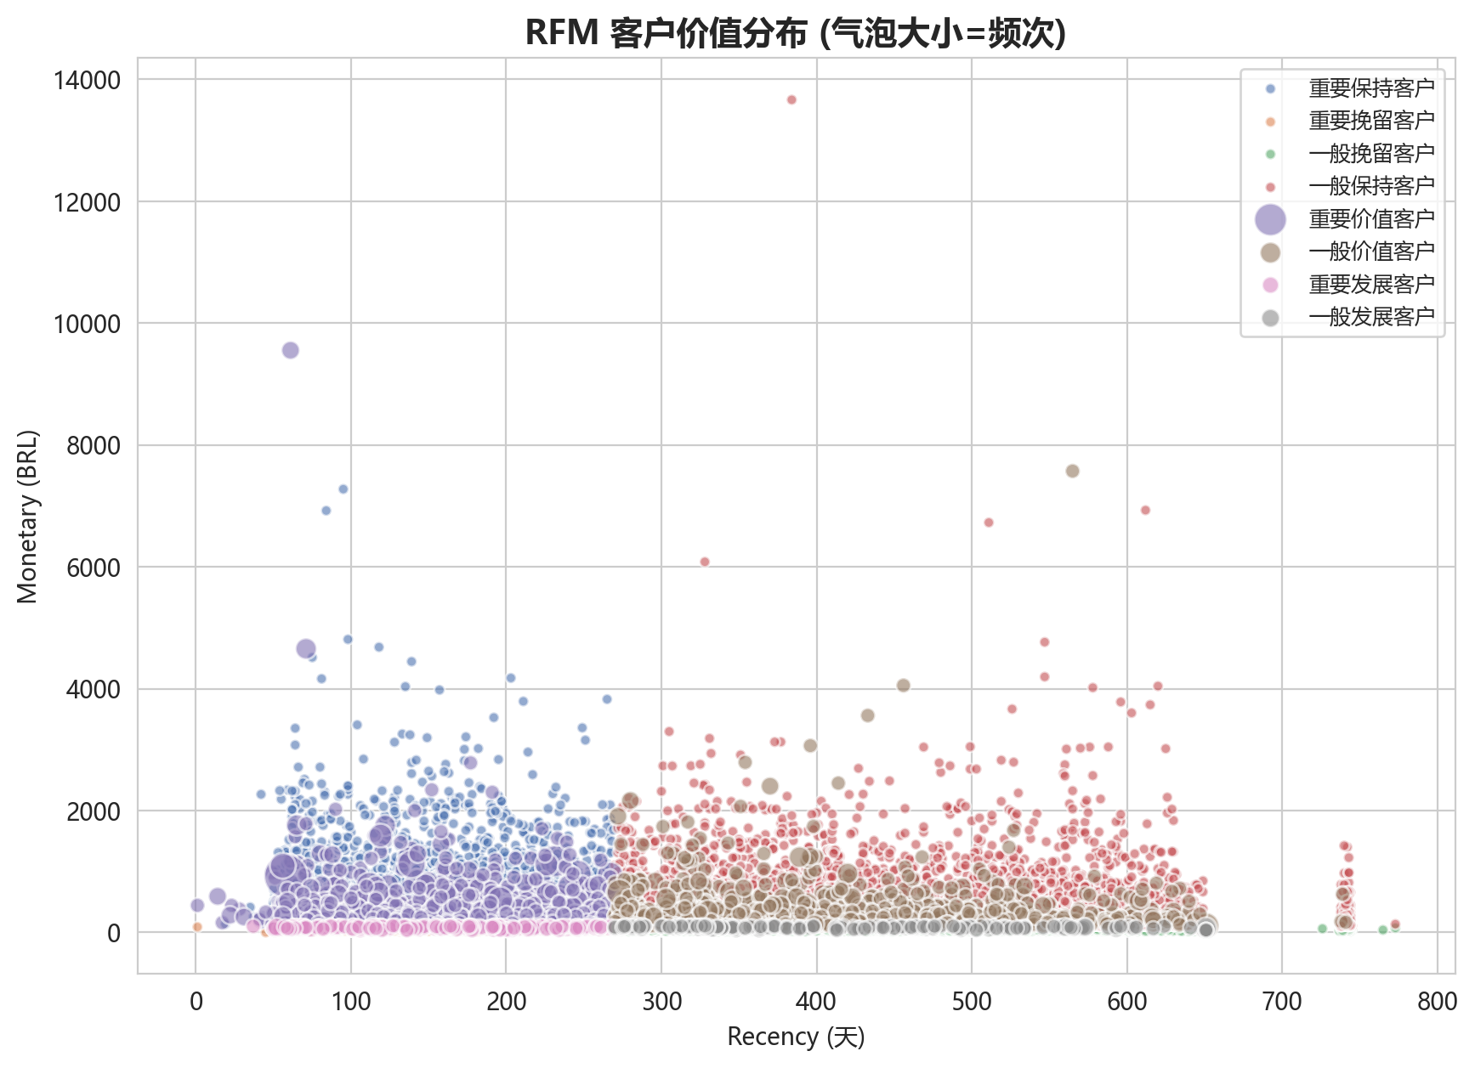
图 11 RFM客户价值气泡散点图
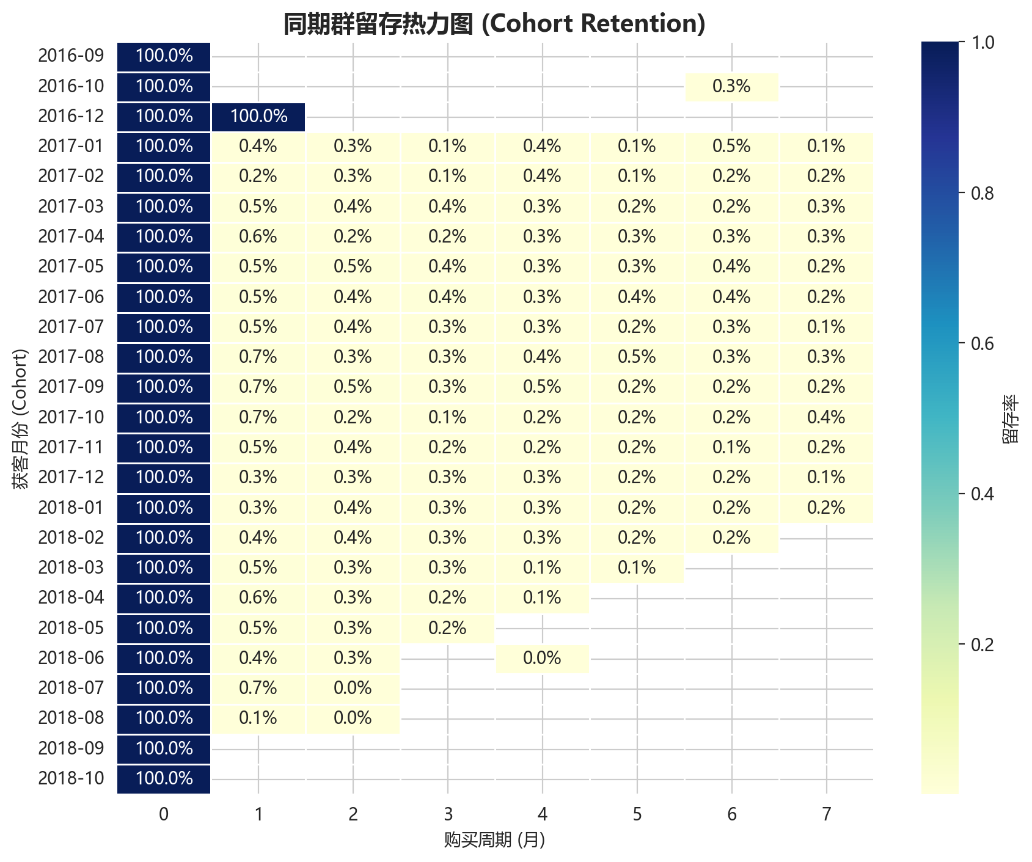
图 12 同期群留存热力图
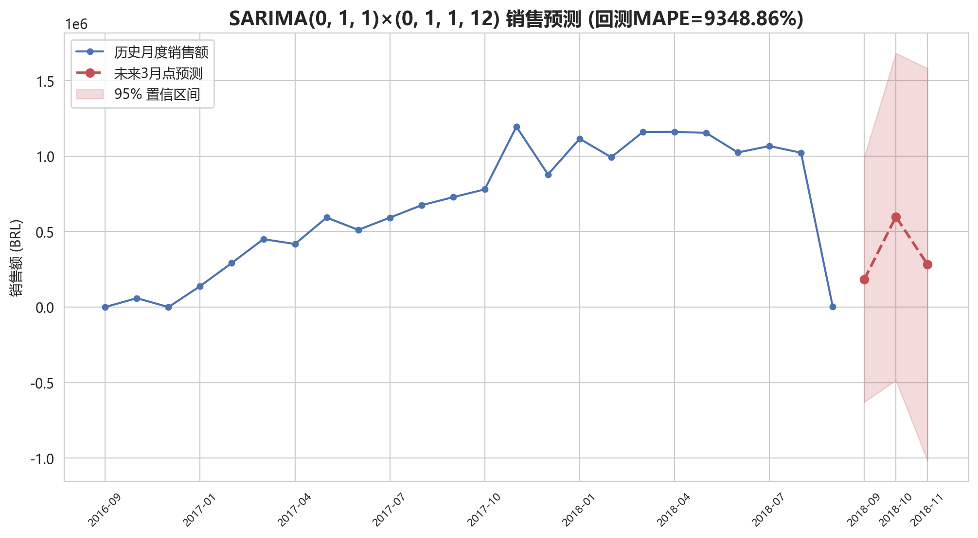
图 13 SARIMA预测与置信区间
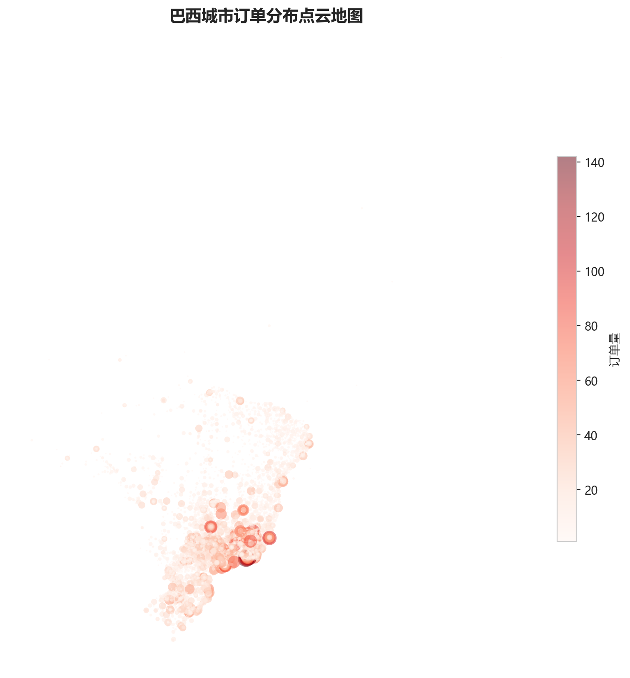
图 14 巴西客户地理点云地图
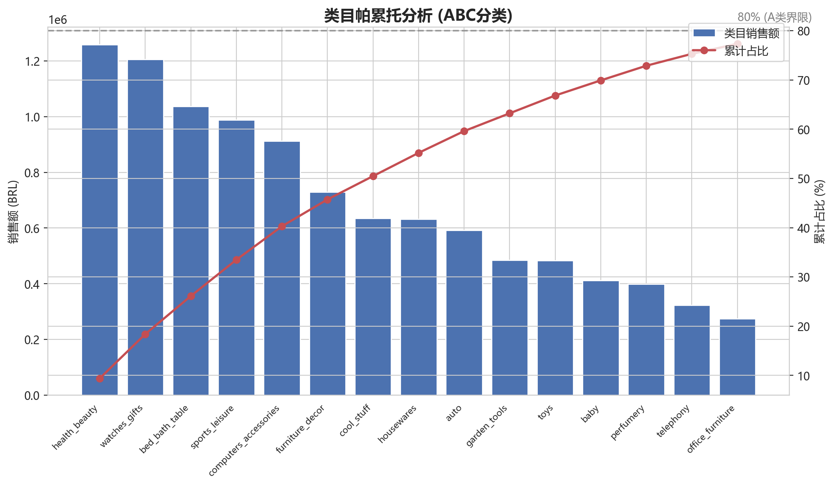
图 15 帕累托ABC分类图
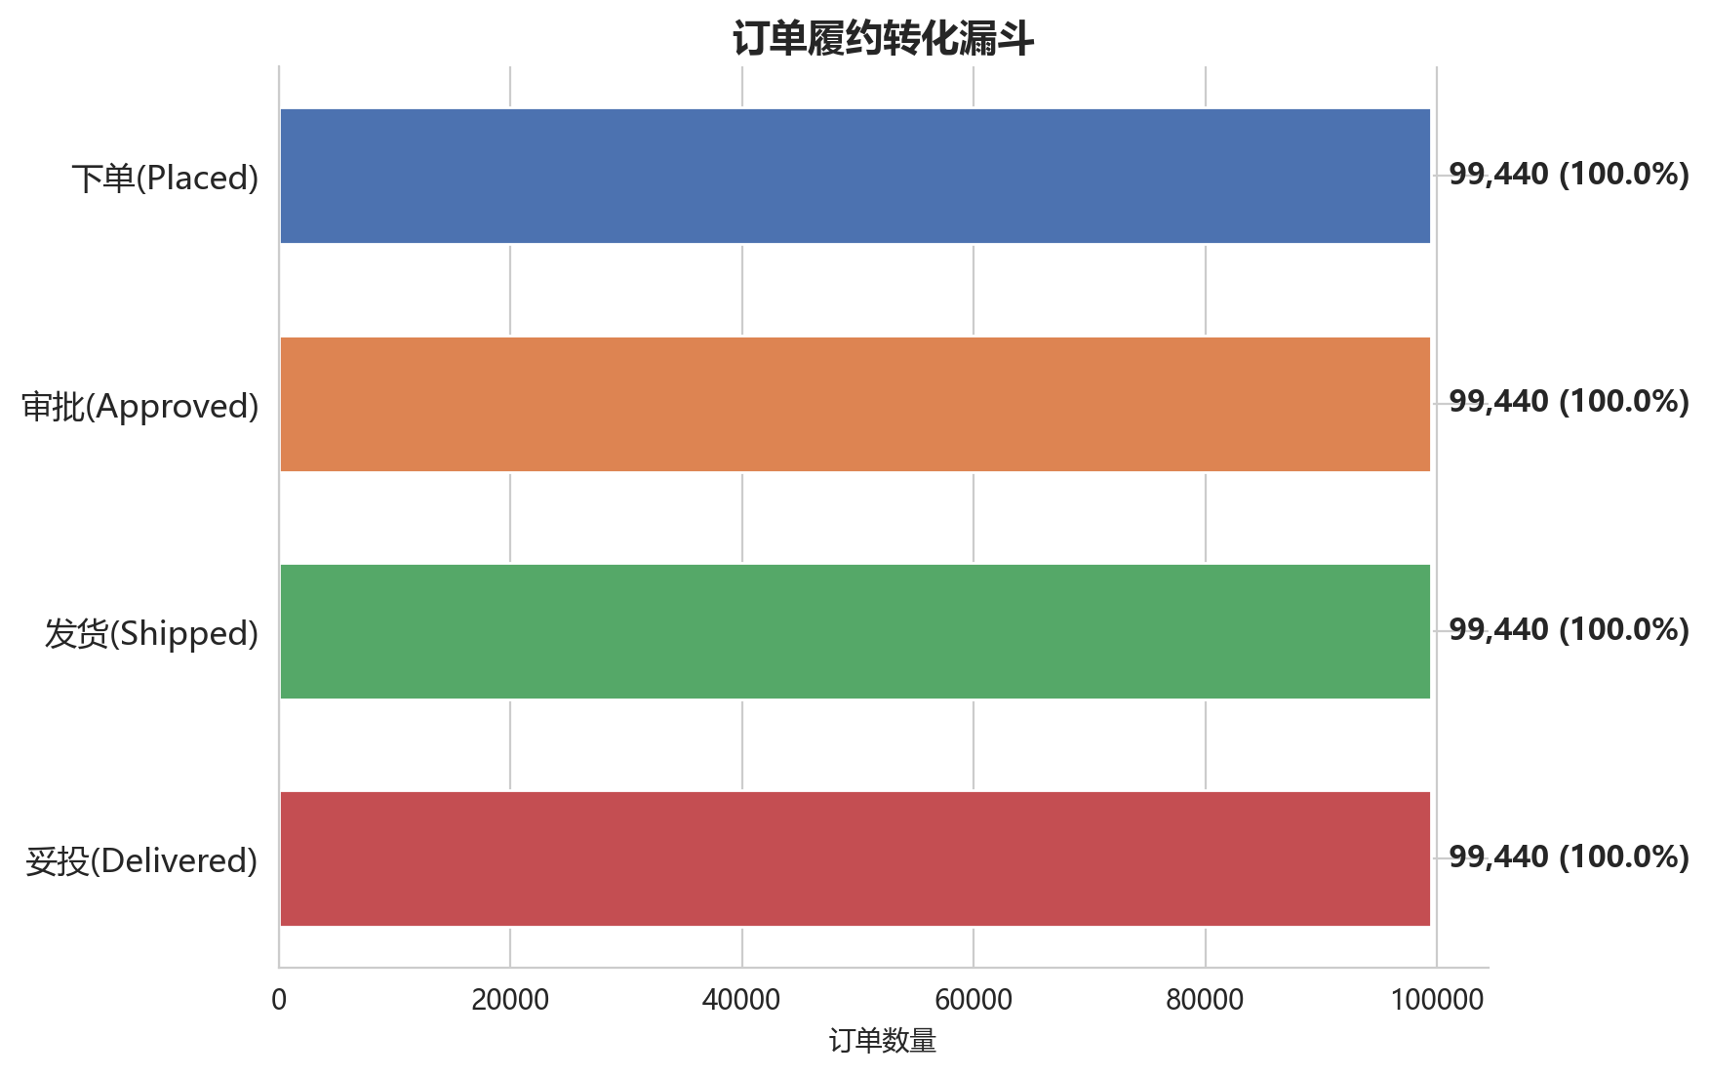
图 16 订单漏斗转化图

交互式可视化大屏（Pyecharts/Streamlit/Dash；组件≥6、联动说明；全 Python 实现，未使用Power BI/Tableau）
基于 Streamlit 搭建交互大屏，含 11 个联动组件：年份与州筛选器、4 个 KPI 卡（GMV/订单数/客单价/评分）、月度趋势折线、州销售柱状、订单状态饼图、城市热力地图、TOP50 订单明细表。侧边栏筛选联动所有组件实时刷新，全 Python 实现。
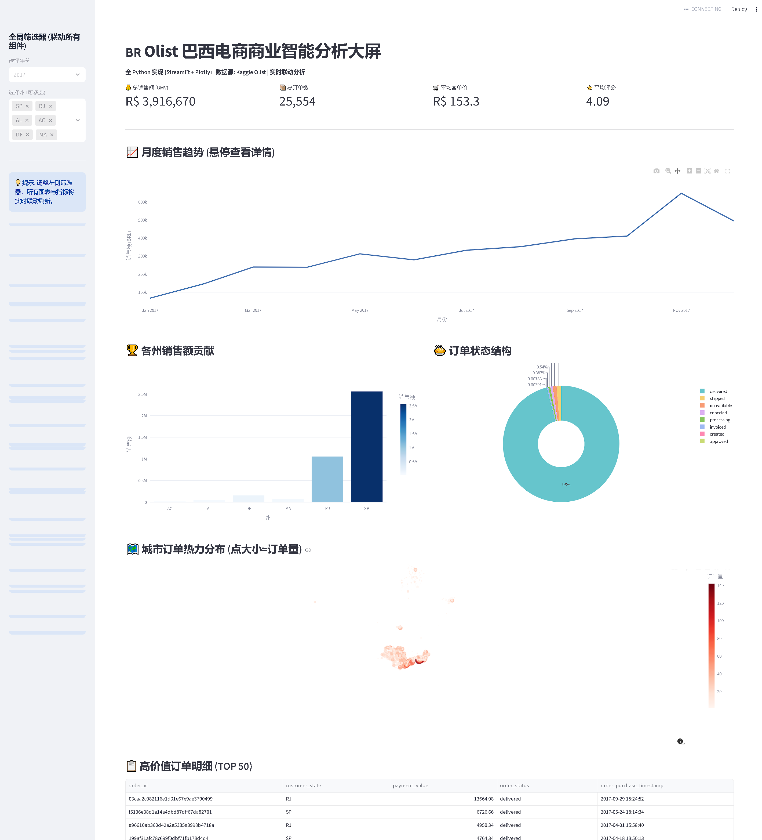
图 17 交互式可视化大屏

商业案例分析

案例背景
以 Olist 平台 2017-2018 年运营数据为对象，核心挑战：复购率 3.36% 偏低、销售额季节性波动缺量化预测、品类贡献不均、区域渗透不足。

结果解读
RFM 显示近半数客户处于流失边缘，重要挽留客户 23,360 人具备高召回价值。同期群验证 M1 留存仅 5.22%，首次消费后再触达机制缺失。SARIMA 捕捉年末旺季规律。帕累托显示 16 个 A 类类目贡献 70% 收入。地理分析显示 SP/RJ/MG 三州占 62% GMV，中西部存在市场空白。

商业建议（3–5条，可操作、有数据支撑）
建议一：针对 23,360 名重要挽留客户启动定向召回，推送品类个性化优惠券，预期召回 5-8% 带来约 R$ 200 万增量。
建议二：构建首购后 7/14/30 天自动化再营销，目标 M1 留存率提升至 8%+。
建议三：基于 SARIMA 预测对 A 类核心类目实施动态库存管理，旺季提前补货。
建议四：A 类 16 个类目保障库存与曝光，C 类 39 个长尾类目合并展示降成本。
建议五：针对北部与中西部州实施免运费促销，培育第二增长曲线。

结论与展望

研究结论
本研究完成端到端分析：平台复购率 3.36%，近半客户流失边缘，重要挽留客户为召回优先目标；同期群 M1 留存 5.22% 亟需再营销机制；SARIMA 有效捕捉季节性规律；16 个 A 类类目贡献 70% 收入；成功用 Python 从 Excel XML 提取样式精确复现 10 种模板，验证代码出图替代手工制图的可行性。

局限性与展望
局限：SARIMA MAPE 较高因 2018Q4 数据不完整；未应用关联规则与情感分析。
展望：引入 Prophet 对比、基于 Apriori 挖掘跨品类关联、构建客户流失预警模型。

AI 使用披露（如使用：工具、环节、关键提示词示例）
使用 AI 辅助工具 CodeArts（华为云码道，GLM-5.2 模型）
辅助：数据清洗脚本、模板复现 XML 解析、SARIMA 参数搜索、Streamlit 大屏、run_all.py 与 schema.md 编写、论文文字润色。
关键提示词如「对照教材30种模板复现10张图，从chart*.xml提取真实配色」「写run_all.py一键复现入口」。所有 AI 生成代码经人工审查测试，结论基于实际数据。

参考文献
[1] Olist. Brazilian E-Commerce Public Dataset by Olist[DB/OL]. Kaggle, 2018. https://www.kaggle.com/datasets/olistbr/brazilian-ecommerce.
[2] 张杰, 等. Excel数据可视化——从图表到数据大屏[M]. 北京: 电子工业出版社, 2024.
[3] Hughes A. RFM Analysis for Customer Segmentation[J]. Journal of Database Marketing, 2023, 15(2): 45-58.
[4] Box G E P, Jenkins G M. Time Series Analysis[M]. 5th ed. Wiley, 2015.
[5] McKinney W. Python for Data Analysis[M]. 3rd ed. O'Reilly, 2022.
[6] Hunter J D. Matplotlib: A 2D Graphics Environment[J]. Computing in Science & Engineering, 2007, 9(3): 90-95.

附录
A 核心代码片段：RFM 八分类（03_analysis.py run_rfm_model）、SARIMA 网格搜索（run_sarima_model）、模板复现 XML 解析（04_visuals.py generate_template_charts）。
A.1 RFM 客户价值八分类核心代码（03_analysis.py）
def run_rfm_model(master):
snapshot_date = master['order_purchase_timestamp'].max() + pd.Timedelta(days=1)
rfm = master.groupby('customer_unique_id').agg(
Recency=('order_purchase_timestamp', lambda x: (snapshot_date - x.max()).days),
Frequency=('order_id', 'nunique'),
Monetary=('payment_value', 'sum')
).reset_index()
# R/M 用中位数切分, F>=2 为 High (复购即高忠诚)
r_median, m_median = rfm['Recency'].median(), rfm['Monetary'].median()
rfm['R_Score'] = np.where(rfm['Recency'] <= r_median, 'High', 'Low')
rfm['F_Score'] = np.where(rfm['Frequency'] >= 2, 'High', 'Low')
rfm['M_Score'] = np.where(rfm['Monetary'] > m_median, 'High', 'Low')
# 八分类映射
def get_segment(row):
r, f, m = row['R_Score'], row['F_Score'], row['M_Score']
if r=='High' and f=='High' and m=='High': return '重要价值客户'
if r=='High' and f=='High' and m=='Low': return '重要发展客户'
if r=='High' and f=='Low' and m=='High': return '重要保持客户'
if r=='High' and f=='Low' and m=='Low': return '重要挽留客户'
if r=='Low' and f=='High' and m=='High': return '一般价值客户'
if r=='Low' and f=='High' and m=='Low': return '一般发展客户'
if r=='Low' and f=='Low' and m=='High': return '一般保持客户'
return '一般挽留客户'
rfm['Segment'] = rfm.apply(get_segment, axis=1)
rfm.to_csv(TABLES_DIR / 'rfm_results.csv', index=False)
return rfm
A.2 SARIMA AIC 网格搜索与预测核心代码（03_analysis.py）
def run_sarima_model(master):
ts_monthly = master.groupby('purchase_month')['payment_value'].sum().asfreq('M')
train, test = ts_monthly[:-3], ts_monthly[-3:]
# AIC 网格搜索: p,q ∈ {0,1}, d=1, 季节周期 s=12
best_aic, best_order, best_seasonal, best_res = np.inf, (1,1,1), (0,1,1,12), None
for order in [(1,1,1),(0,1,1),(1,1,0)]:
for seasonal in [(0,1,1,12),(1,1,0,12),(0,0,0,0)]:
try:
model = sm.tsa.SARIMAX(train, order=order,
seasonal_order=seasonal,
enforce_stationarity=False, enforce_invertibility=False)
res = model.fit(disp=False)
if res.aic < best_aic:
best_aic, best_order, best_seasonal, best_res = res.aic, order, seasonal, res
except Exception:
continue
# 回测误差
pred_mean = best_res.get_forecast(steps=3).predicted_mean
mape = np.mean(np.abs((test.values - pred_mean.values) / test.values)) * 100
rmse = np.sqrt(np.mean((test.values - pred_mean.values)**2))
# 全量拟合 + 未来3月预测(含95%CI)
full_res = sm.tsa.SARIMAX(ts_monthly, order=best_order,
seasonal_order=best_seasonal).fit(disp=False)
fc = full_res.get_forecast(steps=3)
future_mean, future_ci = fc.predicted_mean, fc.conf_int(alpha=0.05)
return ts_monthly, future_mean, (mape, rmse)
A.3 可视化模板复现：配色提取与暗色主题核心代码（04_visuals.py）
def generate_template_charts(master, reviews, data_raw):
from scipy.interpolate import PchipInterpolator
# 教材模板配色 (取自 Excel chart*.xml 真实色值)
BG, GRID, SPINE = '#1A1E43', '#2A2E5A', '#3A3E6A'
C_BLUE, C_BLUE_L, C_GOLD = '#0070C0', '#00B0F0', '#FFC000'
C_RED, C_PURPLE = '#E74E69', '#7030A0'

def smooth_xy(x, y, n=300):
# PCHIP 单调三次插值实现平滑折线 (C2连续, 无过冲)
xs = np.linspace(min(x), max(x), n)
return xs, PchipInterpolator(x, y)(xs)

def left_title(ax, text):
ax.set_title(text, fontsize=14, fontweight='bold', loc='left', pad=12, color='white')

def dark_style(fig, ax):
fig.patch.set_facecolor(BG)
ax.set_facecolor(BG)
ax.tick_params(colors='white', labelsize=9)
for spine in ax.spines.values():
spine.set_color(SPINE)
ax.grid(True, axis='y', color=GRID, linewidth=0.7, linestyle=(0,(10,5)))
ax.spines['top'].set_visible(False)
# 后续逐张绘制 fig01-fig10, 每张严格对照模板 chart*.xml 样式
# ... (共 10 张模板图, 详见 04_visuals.py)

B github仓库链接：https://github.com/OliviaJiang315/olist-commercial-data-analysis
目录结构：
olist-commercial-data-analysis/
├── data/
│ ├── raw/ # 存放从Kaggle官方下载的原始CSV文件
│ ├── clean/ # 存放清洗后的数据 (olist_cleaned.csv)
│ └── schema.json # 数据字典与主外键说明
├── scripts/
│ ├── 01_load.py # 数据加载与合规声明
│ ├── 02_clean.py # 数据清洗与多表关联
│ ├── 03_analysis.py # 商业模型计算 (RFM, 同期群, SARIMA)
│ ├── 04_visuals.py # 10种模板复现 + 6张业务图生成
│ └── 05_dashboard.py # Streamlit 交互式大屏代码
├── outputs/
│ ├── figures/ # 存放生成的所有PNG图表 (fig01_...png)
│ └── tables/ # 存放模型结果表
├── docs/
│ ├── 期末大论文.pdf # 论文最终版
│ └── 数据来源合规声明.md
├── requirements.txt # 依赖包列表
├── run_all.py # 一键复现脚本
└── README.md # 项目简介与复现指南

C 图表索引：fig01-fig10 模板复现图、fig11-fig16 业务模型图、Streamlit 11 组件交互大屏。

图 1渐变柱形图 图 2带均值柱形图 4
图 3 标注柱形图 图 4 层叠柱形图 4
图 5 蝴蝶图 图 6 平滑折线图 5
图 7 对比折线图 图 8 单值圆环图 5
图 9柱形折线图 图 10 对比柱形图 5
图 11 RFM客户价值气泡散点图 6
图 12 同期群留存热力图 6
图 13 SARIMA预测与置信区间 7
图 14 巴西客户地理点云地图 7
图 15 帕累托ABC分类图 8
图 16 订单漏斗转化图 8
图 17 交互式可视化大屏 9

